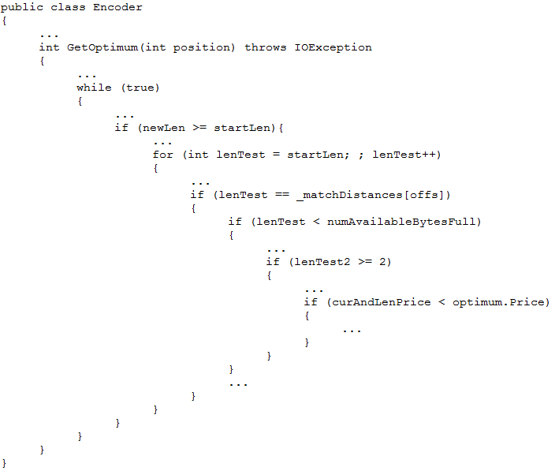

**1**

**2**

**3**

**4**

**5**

**6**

**7**